Italian Royal Experience – Newsletter marzo 2026
La primavera che risveglia il Patrimonio

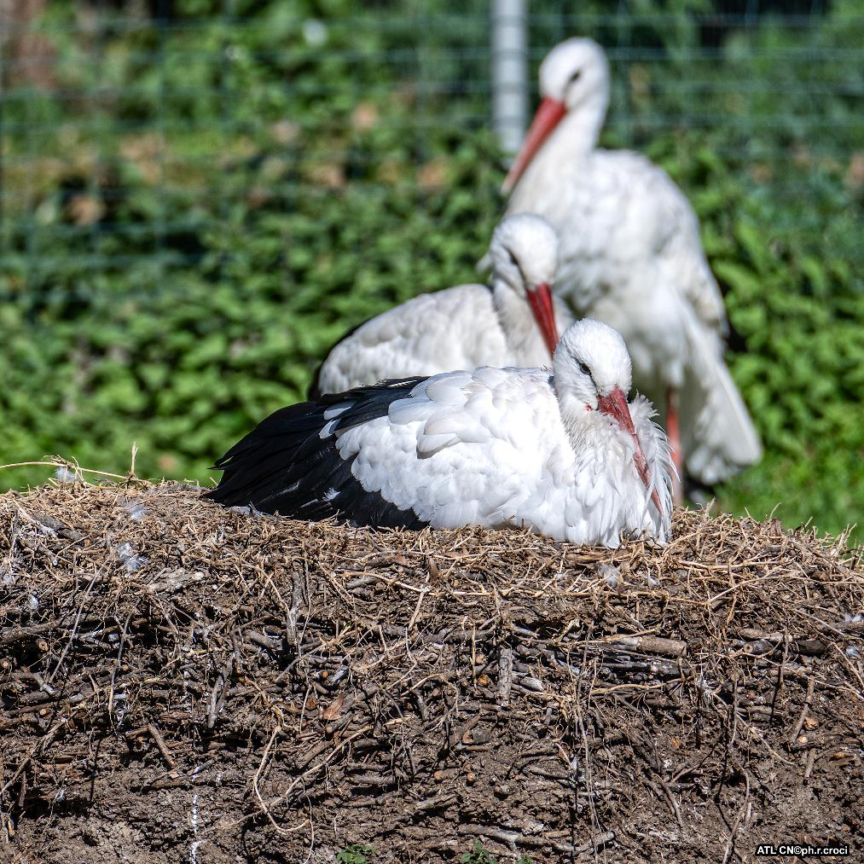
Le Residenze Reali Sabaude non sono mai state solo edifici da ammirare. Erano, certamente, con la loro magnificenza architettonica e artistica, dei messaggi politici destinati a sudditi, alleati e nemici, degli strumenti di celebrazione dinastica e dei luoghi di potere; ma erano anche poli produttivi: attorno a loro ruotavano manifatture, mestieri, commerci, comunità intere che trovavano in quelle dimore il centro gravitazionale di un sistema vivo. La bellezza che le abita — affreschi, arredi, giardini geometrici — è anche la testimonianza di un'economia, di un saper fare, di un'idea di territorio come opera collettiva.
E tutto questo aveva un ritmo. Scandito dalle stagioni.
La primavera, per secoli, è stata il segnale che rimetteva in moto ogni cosa. I campi tornavano a ricevere i semi, i falconieri riprendevano i loro percorsi, gli uccelli migratori riapparivano sui canali e nei boschi, i cervi e i cinghiali uscivano dai rifugi invernali. Le Residenze stesse si animavano diversamente: si aprivano le scuderie, si organizzavano le battute di caccia, i giardini tornavano ad essere luoghi vissuti e non solo contemplati.
Tutti fuori, insomma — nobili e contadini, bestie e piante — ciascuno a fare la propria parte in un paesaggio che si ridestava in primavere vissute, ogni volta come un miracolo. E anche per loro, uscire, era un atto di fede e di coraggio.
Italian Royal Experience nasce dalla volontà di restituire questa complessità e questo ritmo. Di vivere la Residenza non solo come scrigno da attraversare in silenzio, ma come soglia d’ingresso a un altro mondo. Un punto di partenza da cui il paesaggio si dispiega, i borghi prendono senso, i sentieri raccontano ciò che i saloni hanno già detto, ma in un'altra lingua.
Perché il valore storico, artistico e culturale di una Residenza lo si può ammirare anche quando ce la mettiamo alle spalle — e cominciamo a camminare.
Ecco un piccolo calendario di eventi che vuole proporsi come una mappa di occasioni per uscire: fuori dalle sale, fuori dall'ordinario, dentro un territorio che aspettava solo di essere riletto.

Stupinigi, domenica 19 aprile
Birdwatching Reale
Domenica 19 aprile 2026 il Parco Naturale di Stupinigi si lascia attraversare in silenzio, seguendo il ritmo discreto della natura. È un’esperienza di osservazione che invita a rallentare e a spostare lo sguardo: dai grandi movimenti nel cielo ai dettagli nascosti tra rami e radure.
Accompagnati da guide esperte, si impara a riconoscere le presenze che abitano il parco: il volo dei rapaci, i richiami che si rincorrono tra gli alberi, le tracce leggere lasciate lungo i canali e nel sottobosco. Ogni incontro diventa un frammento di un equilibrio più ampio, fatto di stagioni, migrazioni e biodiversità.
Un percorso breve, ma denso, per leggere il paesaggio in modo diverso e accorgersi di quanta vita scorre, spesso invisibile, a pochi passi.
Informazioni utili
Ritrovo: “parcheggio grande” sulla SP143 (tra Orbassano e Stupinigi)
Orario: 10:00 – 12:00
Costo: 15€ a persona
Consigliato dagli 8 anni in su
Prenotazione obbligatoria su https://www.arnicatorino.it/birdwatching-reale/

Disegniamo l’arte – La natura dentro e fuori
Un invito a fermarsi, osservare e lasciare che sia la mano a seguire lo sguardo. “Disegniamo l’arte” è un’attività pensata per tutte le età, in cui il disegno dal vero diventa un modo semplice e diretto per entrare in relazione con ciò che ci circonda.

Negli spazi della Palazzina di Caccia di Stupinigi, tra interni ed esterni, prendono forma diverse postazioni dedicate alla natura: foglie, rami, dettagli architettonici e scorci del giardino diventano punti di partenza per esercitare lo sguardo e tradurre su carta forme, luci e proporzioni.
È un’esperienza condivisa, senza barriere né aspettative, in cui il tempo rallenta e il gesto del disegnare torna a essere spontaneo, quasi istintivo.
Informazioni utili
Orario: 15:45 – 17:00
Durata: circa 1 ora e 30 minuti
Costo: 5 € (visita + laboratorio), oltre al biglietto di ingresso
Prenotazione obbligatoria entro il venerdì precedente allo 011 6200601 -stupinigi@biglietteria.ordinemauriziano.it

Venaria, sabato 25 aprile
Il 25 aprile libera la Natura: apertura straordinaria all’alba dei Giardini della Reggia
Sabato 25 aprile 2026 i Giardini della Reggia di Venaria si aprono in un momento insolito, quando il giorno deve ancora iniziare davvero. Alle prime luci dell’alba, la natura si muove piano: i colori sono più morbidi, i suoni sembrano lontani, e il paesaggio si lascia attraversare con una calma rara.
In occasione della Festa della Liberazione, l’apertura anticipata alle ore 6 offre la possibilità di vivere i Giardini in una dimensione diversa, quasi sospesa, lontana dai ritmi abituali.
L’iniziativa segna anche l’inizio della Settimana della biodiversità (25 aprile – 3 maggio), un invito a osservare più da vicino il rapporto tra natura, stagioni e paesaggio.
Informazioni utili
Orario: a partire dalle 6 del mattino
Costo: incluso in tutte le tipologie di biglietto d’ingresso ai giardini

A Venaria una mostra dal 17 aprile al 6 settembre
Regine in scena. L’arte del costume italiano tra cinema e teatro
Il racconto spettacolare di come la cinematografia, fin dalle origini, abbia presentato la figura della regina come simbolo di regalità, potere, autorità e fascino. Una sovranità al femminile che riporta indietro alla nascita della Venaria Reale, alla metà del Seicento, in cui ebbero un ruolo centrale le Madame Reali Cristina di Francia e Maria Giovanna Battista di Savoia Nemours
Il centro della mostra è il costume cinematografico: il percorso espositivo permetterà di ammirare una selezione accurata di abiti che nella storia del cinema hanno saputo costruire l’immagine delle regine, spesso al di là della verità storica, come archetipo universale, regine del mito, della storia e della fantasia.
Si incontreranno figure iconiche: storiche, come Marie Antoinette interpretata da Kirsten Dunst per la regia di Sofia Coppola (2006, costumi di Milena Canonero), o appartenenti al mito, come Medea/Maria Callas di Pasolini (1969, costumi di Piero Tosi) o, ancora, al mondo della fiaba e del fantasy, come la Regina di Selvascura da Il racconto dei racconti di Garrone, interpretata da Salma Hayek (2015, costumi di Massimo Cantini Parrini).
I costumi esposti sono opere di storici atelier sartoriali realizzati per il grande cinema.

Racconigi, sabato 2 maggio
ROYAL COMMUNITY COUNTRY TOUR – Il Risveglio del Maira
Escursione naturalistica e visita guidata al Castello di Racconigi
Sabato 2 maggio 2026 una giornata tra natura e storia conduce alla scoperta dei paesaggi che circondano Racconigi. Il tour prende avvio nei pressi dell’Oasi Lipu – Centro Cicogne e Anatidi, da cui parte una facile escursione ad anello di circa 7,5 km tra sentieri campestri e strade rurali, immersi in un ambiente naturale ricco di biodiversità.
La mattinata si conclude con la visita al Centro Cicogne, luogo simbolo del territorio e importante area dedicata alla tutela della fauna. Dopo una pausa pranzo libera, il pomeriggio prosegue nel cuore della città con la visita guidata al Castello di Racconigi: un percorso tra sale e storie di corte che restituisce il fascino della residenza sabauda e della vita che vi si svolgeva.
Informazioni utili
Orario: 9:00 – 15:00
Durata: 6 ore circa
Costo: 12€, incluso il biglietto d’ingresso al Castello di Racconigi
Prenotazione obbligatoria allo 0171.696206 - info@cuneoalps.it

Agliè, 17 maggio
Camminata Reale: Inaugurazione della prima Camminata Reale permanente delle Vie dei Re
Domenica 17 maggio 2026 Agliè inaugura la prima Camminata Reale permanente delle Vie dei Re, un itinerario dedicato alla scoperta del territorio attraverso il cammino. I partecipanti potranno scegliere tra due percorsi, di 12 o 23 km, che si sviluppano nei dintorni del Castello di Agliè attraversando paesaggi rurali, piccoli borghi e strade di campagna. La camminata si svolge in occasione di #MiMuovo, manifestazione che anima il centro storico con prodotti artigianali e degustazioni. Un’occasione per vivere il territorio tra natura, storia e tradizioni locali.
In caso di maltempo l’evento sarà posticipato a domenica 24 maggio 2026.

Informazioni utili
Costo: 15€, include l’ingresso ridotto alle Residenze Reali dell’itinerario percorso esibendo l’iscrizione o il timbro sul Passaporto (entro l’1/11 per l’itinerario 2, entro dicembre 2026 per gli altri itinerari) e l’ingresso omaggio alla Reggia di Venaria o al Castello della Mandria esibendo il Passaporto completo di timbri (entro dicembre 2026). Il Passaporto viene consegnato insieme al “kit del viandante”.
Iscrizioni qui: camminatereali.it

Italian Royal Experience: la nuova strategia per le Residenze Reali Sabaude e i territori
Italian Royal Experience abbandona l’idea della singola Residenza-museo per rafforzare le contaminazioni e le relazioni tra le Residenze e i loro rispettivi territori, incrementandone la visibilità e l’appeal sul mercato nazionale e internazionale.
Italian Royal Experience è il concept che sintetizza questo nuovo posizionamento innovativo e punta alla creazione di un’identità distintiva e competitiva per l’intero sistema costituito dalle 16 Residenze Unesco e dai territori. Un’identità che vuole rappresentare lo stile italiano legato alla bellezza, all’eleganza, al saper godere dei piaceri della vita: elementi caratteristici anche del tempo trascorso dai Savoia nelle loro dimore.
La definizione del posizionamento e della strategia sono frutto di un lavoro di analisi innovativo basato sulla sociosemiotica e sull’applicazione dei Deep Trend® Blue Eggs. Uno studio che ha consentito di rileggere in chiave contemporanea il sistema delle Residenze Reali Sabaude come «hub» culturale in costante dialogo con il territorio circostante, capace di intessere con le comunità un rapporto vivo e proficuo che non sia più solo espressione di vivacità culturale e artistica, ma anche di innovazione tecnologica, industriale, scientifica.



UFFICIO STAMPA “Residenze Sabaude, un territorio da Re”
MEDIA CONTACT: MARILISA BRUNO – COPY: CIRO ORAZZO
Corso Valdocco, 2 – 10122 Torino – c/o COPERNICO GARIBALDI
T: + 39 011 19273572 @: info@openmindconsulting.it – W: openmindconsulting.it

